租租车GPS使用说明书

目录
租租车GPS使用说明书 1
一、GPS包装清单及赔偿价目表 2
二、GPS功能简介 2
三、IGO9 专业GPS导航仪使用说明 3
1、开机并进入导航界面 3
2、如何搜寻目的地 5
1）按照地址搜寻目的地 5
2）按地点名称寻找地点（酒店名称、景点名称） 7
3）通过经纬度搜寻地址 13
3、如何提前收藏地址 15
4、国外地址常见缩写与输入技巧 17
5、GPS使用技巧 19
四、GPS常见问题及解决方法 20
1、点击【导航】后提示“请设置导航路径”怎么办？ 20
2、GPS连接电脑充电时，机器无法操作，怎么办？ 20
3、导航没声音怎么办？ 20
4、输入地址时无键盘或不是英文键盘怎么办？ 20
5、如何处理电源键失灵？ 21
6、GPS搜索不到卫星信号怎么办？ 21

一、GPS包装清单及赔偿价目表
- 包装清单共5件：GPS主机、吸盘式支架、GPS背夹、车载充电器、USB数据线。您收到快递后，请检查GPS及相关配件是否完好，如有问题请及时和租租车客服联系。
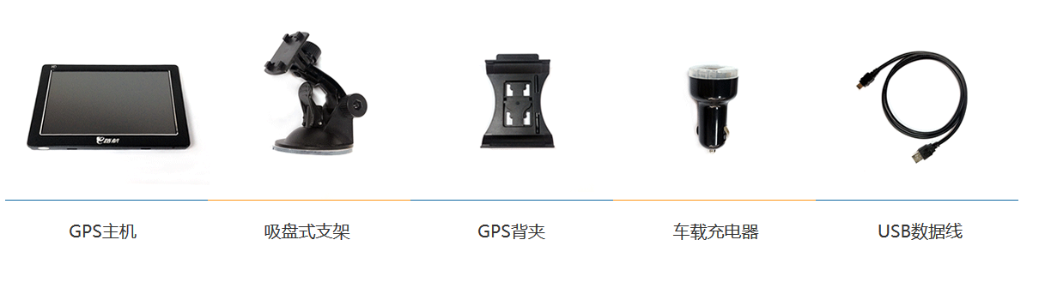
- 若您在使用GPS的过程中，丢失配件或造成损坏，将根据以下规定扣费：
丢失或损坏 | 赔偿价格
车载充电器丢失或损坏 | 20元
吸盘式支架丢失或损坏 | 10元
数据线丢失或损坏 | 10元
GPS背夹丢失或损坏 | 10元
主机屏幕破碎 | 200元
主机丢失，或损坏导致不能正常工作 | 500元

- 更详细的条款，请进入以下网址查看：http://w.zuzuche.com/gps_topic.php

二、GPS功能简介
- GPS导航已经储存了欧洲、北美、大洋洲、亚洲、非洲，各国的地图。
- GPS导航在中国无法接收到国外当地的卫星信号，在国内无法操作导航。需在国外且信号较好的室外使用。
- GPS导航搜索 瑞士 需要输入Schweiz 而不是Switzerland
- 中东地图版块目前是英文界面。
- 尽量用手机充电头为GPS导航充电，用电脑充电电压不足会导致闪屏或无法开机。

三、IGO9 专业GPS导航仪使用说明

1、开机并进入导航界面
1）开机。GPS的电源键位于机器左侧下方，长按3秒以上即可开关机（请确保在电量充足或连接电源的情况下使用）。
2）开机后，点击左上角的【导航】图标
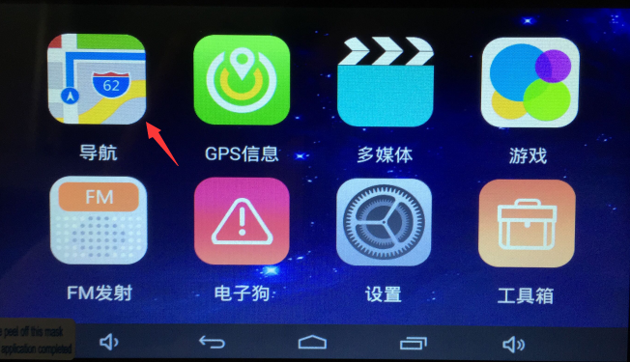

注意事项：
- 此GPS屏幕为电容屏，屏幕点击方法跟安卓手机相同（用手指轻触屏幕点击）
3）点击图标IGO-351WD 图标
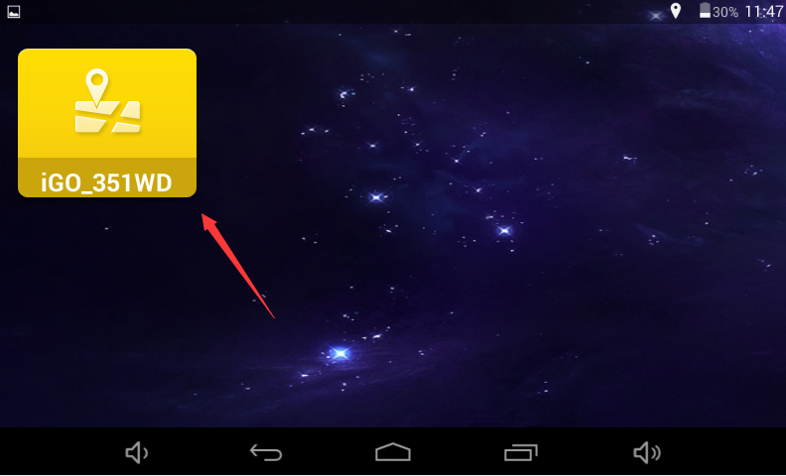

4）点击图标后，等待10秒后进入以下界面。点击左侧的【显示地图】可以查看您当前所在的位置。

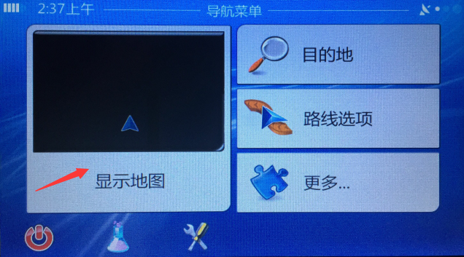

注意事项：
- 因IGO无法提供国内地图与信号，在国内无法定位当前位置，出现“正在搜索GPS信号”属正常现象
- 在国外测试或使用GPS导航时需在信号较好的室外进行，偏远的郊区信号会受影响。

2、如何搜寻目的地

1）按照地址搜寻目的地
例如您预订的酒店地址是（旧金山日航酒店），如下图：



1）按照第1步中的引导进入美洲地图，接着点击【目的地】，进入搜索界面。
- 点击【地址搜索】，按地址格式寻找地址（城市、街道、门牌号），如下图。

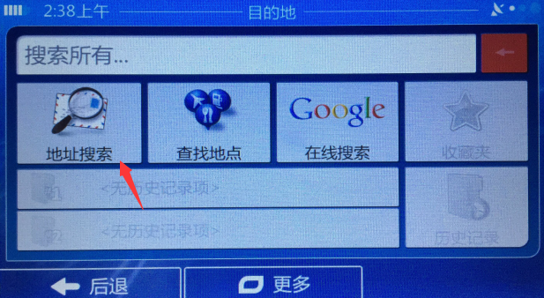
3）分解您的地址，在导航仪上输入。输入语言为英文。

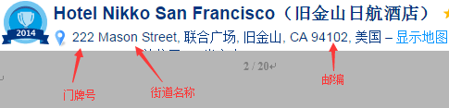

输入顺序依次输入下列信息：
- 国家：本例中是美国，输入UN，然后选择United States
- 城市：本例中是旧金山，输入城市邮编94102或San Francisco
- 街道：本例中是Mason Street，输入Mason St
- 门牌号：本例中是222，输入222

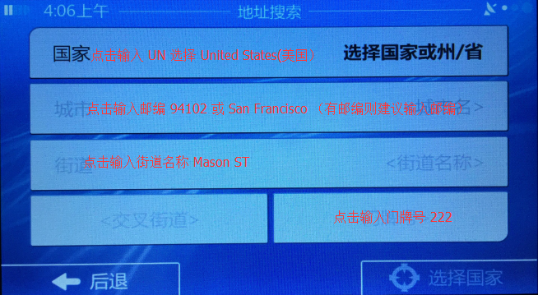

最后选择并输入门牌号后，点击【完成】后，出现以下地图定位点。

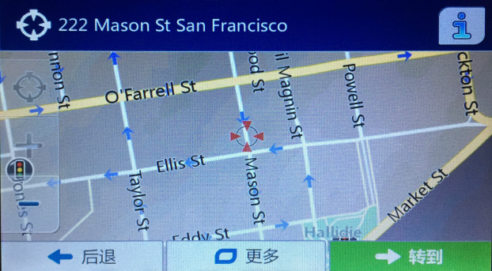

点击【转到】->【出发】。导航将以您当前所在位置作为起点生成路线导航到目的地（国内无法导航）。

2）按地点名称寻找地点（酒店名称、景点名称）
依然以日航酒店为例，我们通过酒店的英文名称【Hotel Nikko San Francisco】来搜索。

- 进入搜索界面，点击【查找地点】

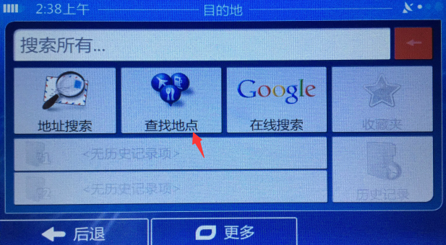

- 点击【自定义搜索】

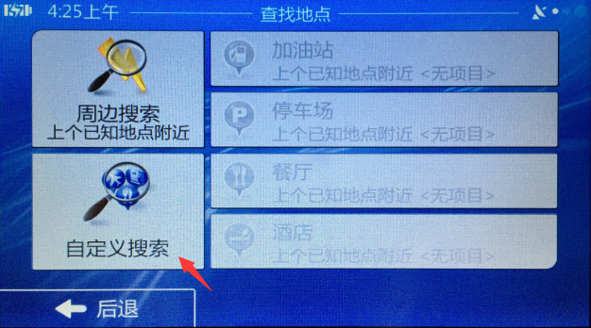
- 点击【城市内】

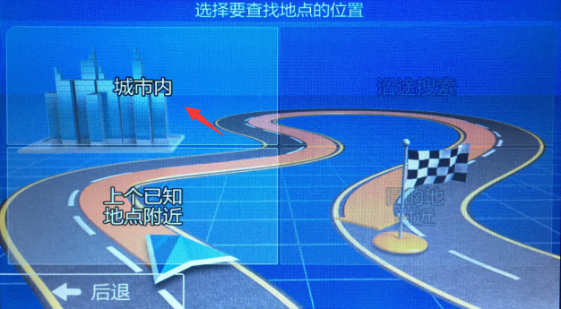

- 选择国家及城市。输入UN选择United States（美国），然后输入邮编94102或San Francisco 选择城市（旧金山）。

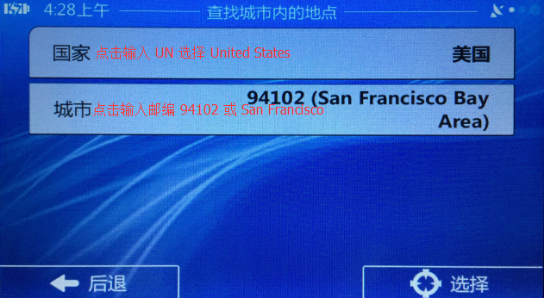
- 选择右下角的【按名称查找】

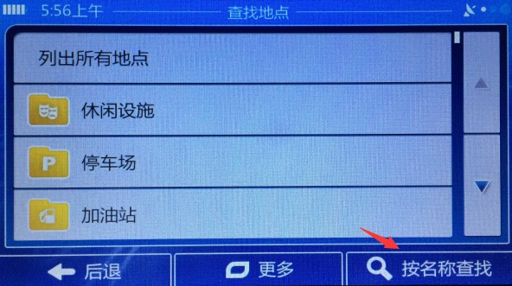

- 接着输入酒店名称 【Hotel Nikko San Francisco】

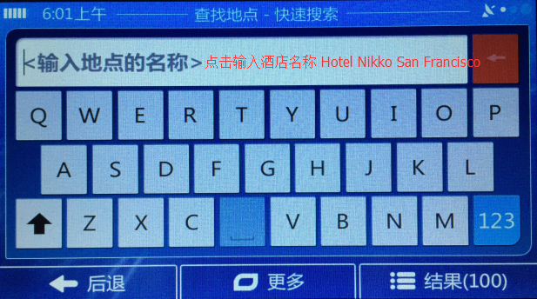
- 操作完成后会出现以下地图定位点

- 点击【转到】 -> 【出发】。导航将以您当前所在位置作为起点生成路线导航到目的地。

英国/加拿大邮编搜索方法：
英国与加拿大的邮政编码比较特殊，是精确到街道门牌号的。如果要输入地址，直接输入邮编即可定位到具体地点。邮政编码可以在英国的详细地址中找到。

例1：英国伦敦enterprise地址为：
NORTHERN PERIMETER ROAD, HOUNSLOW, TW6 2RY, GB 3243, GB
其中的TW6 2RY就是邮政编码。

按照先前【地址搜索】的方法，进入地址搜索后，输入UN国家选择United Kingdom（英国），城市输入TW6 2RY，选择了搜索结果后，点击右下角的【选择城市】即可找到具体位置。（无需输入详细地址）
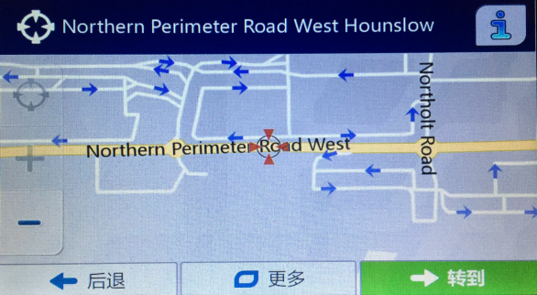

例2：加拿大酒店地址为：
75 Lower Simcoe Street, M5J 3A6
其中M5J 3A6就是邮政编码。

按照先前【地址搜索】的方法，进入地址搜索后，国家输入Canada（加拿大），城市输入M5J 3A6，选择了搜索结果后，点击右下角的【选择城市】即可找到具体位置。（无需输入详细地址）

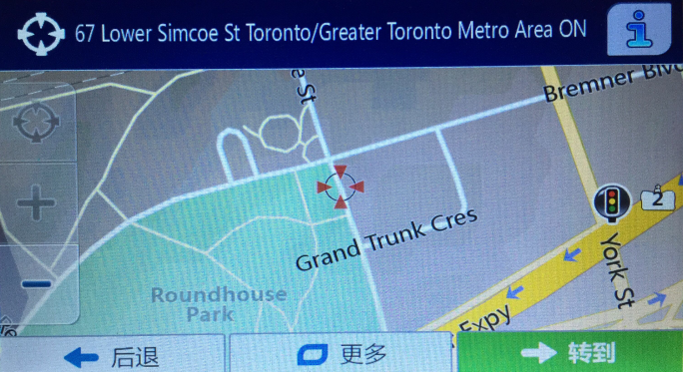

3）通过经纬度搜寻地址
- 回到搜索界面，点击下方的【更多】

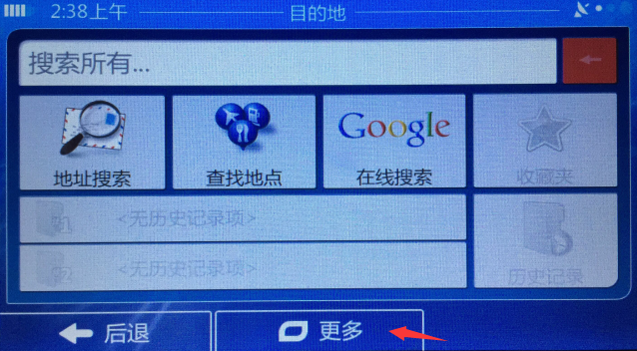

- 点击【坐标】，输入目的地的经纬度

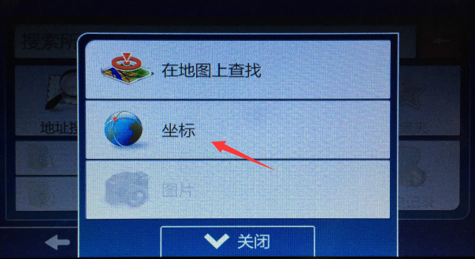
- 输入第一项纬度时，点击左侧的地图，可以选择北纬或者南纬，再输入具体纬度

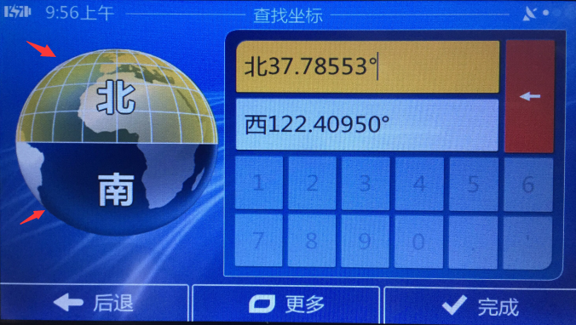

- 输入第二项经度时，点击左侧的地图，可以选择东经或西经，再输入具体经度。

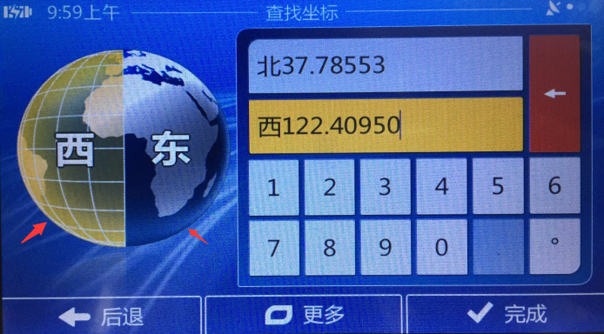

- 输入经纬度后，点击【完成】便会显示您想找的地点。
- 点击【转到】->【出发】。导航将以您当前所在位置作为起点生成路线导航到目的地。

3、如何提前收藏地址
为了到国外能更方便的使用GPS，我们可以在国内提前把地址找出来，然后把地址收藏起来。

- 找到目的地后点击【更多】 -> 【添加至收藏夹】 -> 【完成】。

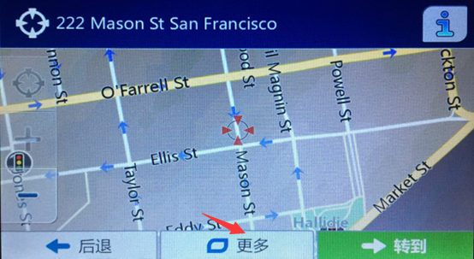

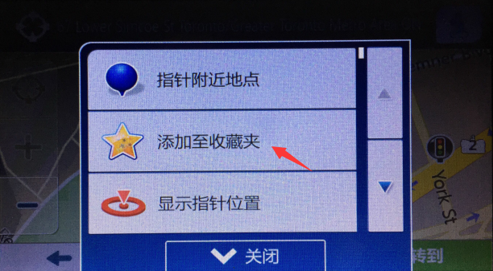

- 返回到搜索界面，点击【收藏夹】就能看到收藏的地址。

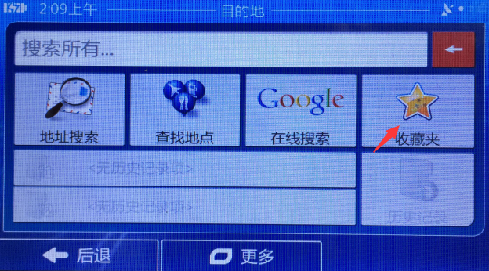
- 进入收藏夹，选择您提前收藏的地址，通过GPS导航即可。

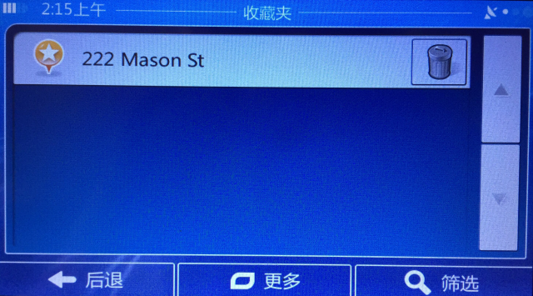

- 点击【转到】->【出发】。导航将以您当前所在位置作为起点生成路线导航到目的地。

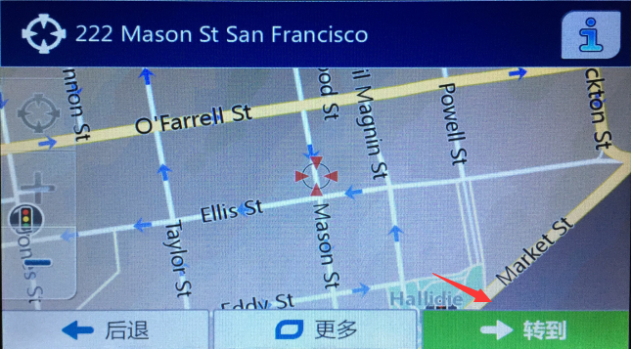

4、国外地址常见缩写与输入技巧
在国外，有些街道名会出现缩写的情况，GPS输入时需要输入缩写的地址。
国外地址名称缩写对照表如下：
原文 | 缩写
Avenue | Ave
Boulevard | Blvd
Circle | Cir
Drive | Dr
East | E
Freeway | Fwy
Lane | Ln
North | N
Plaza | Plz
Road | Rd
South | S
Street | St
Way | Wy
West | W

例如地址为：10478 West Zamora Avenue Los Angeles US
此地址里的街道：West Zamora Avenue会缩写为：W Zamora Ave

故在输入街道一栏时，我们可以在先输入 W 空格 Z ，在搜索结果中的W Zamora Ave就代表West Zamora Avenue

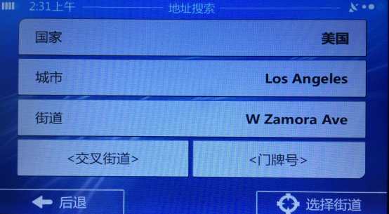

5、GPS使用技巧
1）长按电源键，然后点击【休眠】，那么GPS会在不耗电情况下，记录您先前的操作和使用画面，然后进入休眠状态。再次长按电源键，GPS将会返回到您上次使用的画面。

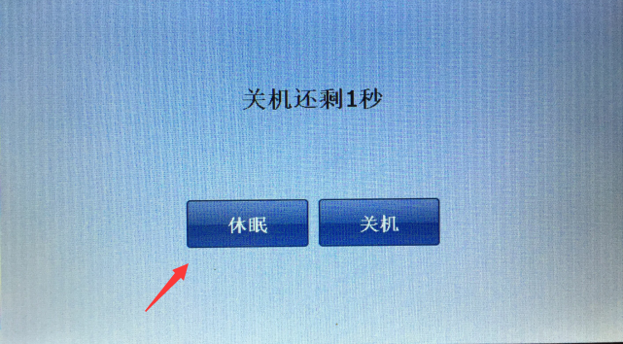

2）点击工具图标可调节语音音量与显示风格

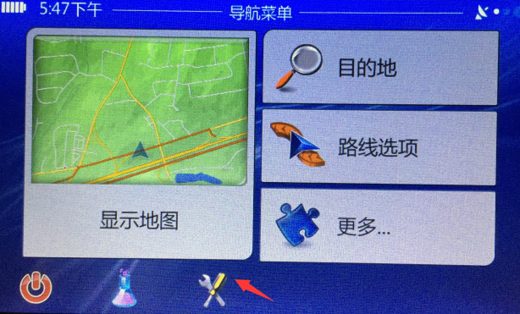

四、GPS常见问题及解决方法

1、点击【导航】后提示“请设置导航路径”怎么办？
解决方法：
在GPS导航主页的第二页，找到【导航路径】图标并点击，进入导航路径设置页面。接着点击右下角的图标，选择文件夹【SDMMC】 -> 【iPhone】 -> 【mobilenavigator.exe】，最后点击【确定】。
如果未发现【SDMMC】文件夹，可能为GPS内存卡松动，按一下左侧的内存卡弹出来后，再按进去即可。

2、GPS连接电脑充电时，机器无法操作，怎么办？
解决方法：
建议用手机充电头连接USB数据线为GPS充电。

3、导航没声音怎么办？
解决方法：
1）FM发射开启会导致GPS导航无声音，在GPS导航主页上找到 【FM发射】图标点击查看是否开启了FM发射，点击右侧小方框取消即可。

2）GPS音量设置，在GPS导航主页上找到【音量】图标点击查看音量，把音量调到适当即可。

4、输入地址时无键盘或不是英文键盘怎么办？
解决方法：
在输入界面点击下方的【更多】选择【AZERTY】。

5、如何处理电源键失灵？
解决方法：
可以使用机子背后的Reset键开机。Reset键在小孔内，需用设备背后的笔轻捅。同时Reset键也适用于卡机及死机的状况。

6、GPS搜索不到卫星信号怎么办？
解决方法：
GPS在室内的信号很弱，建议在室外测试，点击GPS主页上的【GPS信息】图标，打开后点击左边的复位按钮，重置之后稍等30秒钟，屏幕下方出现黄色和绿色的柱子（有时候可能全部是绿色或者黄色）证明GPS信号正常。

